Техническое задание

Назначение
Приложение ToDo List представляет собой простой веб-сервис для списка дел. Предназначен для организации времени, аналог записной книжки с необходимыми ежедневными задачами.

Функции продукта
Имеется интеграция с базой данных PostgreSQL.
Пример структуры заполненной таблицы из БД:
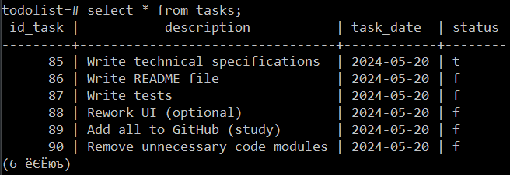
Разработанный веб-сервис позволяет:
- добавлять новые задачи в список дел;
- редактировать уже существующие задачи;
- отмечать задачи как завершенные;
- удалять задачи;

Описание интерфейса пользователя
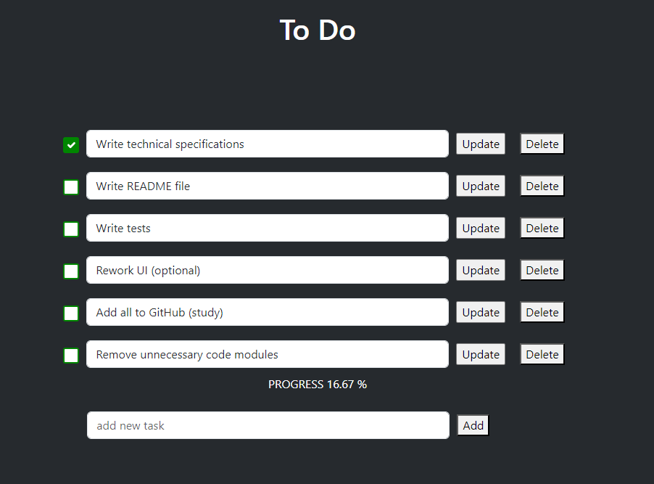

Данные о задачах представлены в виде списка. Для каждого элемента списка есть кнопки, checkbox и текстовое поле для взаимодействия.
Текстовые поля предназначены для отображения и редактирования описания задачи.
Кнопки Upload и Delete позволяют обновить или удалить выбранную задачу.
Кнопка Add позволяет добавить новую задачу.
CheckBox презназначен для того, что бы отметить задачу как завершенную.
С помощью кнопки Reset можно удалить все задачи.
Заголовок PROGRESS показывает процент выполненных задач. Задача считается выполненной, если в поле CheckBox-а поставлена «галочка» и статус задачи = true.

Требования к внешним интерфейсам (OpenAPI описание или подробное описание эндпоинтов и входных/выходных данных)
- HTTP GET /showResults
Собирает отсортированные данные из таблицы БД с помощью сервиса и репозитория???, а так же получает информацию о текущем проценте выполненных задач. Добавляет эти сведения к атрибутам модели и вызывает HTML шаблон главной страницы сайта - resultsTemplate.

- HTTP POST /updateTask/{id}
Входные параметры: id, описание и статус задачи. Получает выбранную задачу по id с помощью переданного параметра @PathVariable (value = "id") long id,вызывает сервис, который из репозитория находит задачу по id и обновляет параметры задачи. Описание - из текстового поля, статус задачи из значения checkbox-а. Далее метод сохраняет заду в репозиторий и возвращает перенаправление на /showResults.
- HTTP POST /addNewTask
Входные параметры: описание задачи. Добавляет новую задачу в репозиторий и БД. Описание задачи берется из текстового поля, статус при создании задачи указывается false, а дата задачи — текущая дата. Возвращает перенаправление на /showResults.
- HTTP POST /deleteTask/{id}
Входные параметры: id задачи. По переданному параметру id находит и удаляет из репозитория все данные об этой задаче. Возвращает перенаправление на /showResults.
- HTTP POST /deleteAllTasks
Удаляет все задачи из репозитория, возвращает перенаправление на /showResults.
- HTTP GET /checkDBConnection
Проверяет успешно ли подключение к базе данных, выполняя тестовый запрос. В успешном случае возвращает "Database connection successful", иначе сообщение об ошибке.
- HTTP GET /ping
Проверяет успешно ли произошла загрузка сервера. Если все успешно — возвращает «pong».

